  UNIVERSIDAD DEL SALVADOR  Facultad de Ciencias Sociales, Educación  y Comunicación | Licenciatura en Publicidad

PROGRAMA 2026

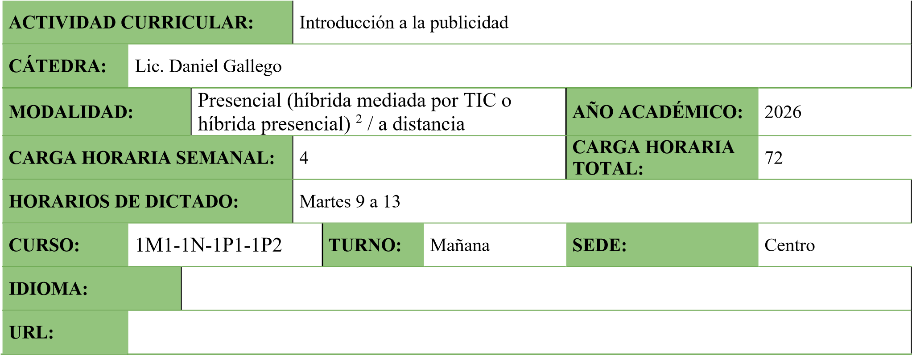

- CICLO:

Básico x Superior/Profesional

- COMPOSICIÓN DE LA CÁTEDRA:

Docente | Función* | E-mail
Titular: Daniel Gallego | A cargo | dani34ar@gmail.com

- Este Programa y la clasificación de la modalidad de dictado rige en el contexto de las regulaciones propias de la situación generada por el COVID-19.
- Modalidad híbrida mediada por TIC. Se trata de una propuesta en la que se combinan encuentros sincrónicos mediados por tecnologías y propuestas asincrónicas desarrolladas en las plataformas virtuales.
Modalidad híbrida presencial. Se trata de una propuesta en la que se plantean encuentros presenciales, pero se mantiene la combinación con el trabajo a distancia, mediado por TIC.
Adjunto/Asociado/Auxiliar
*A cargo -Tutor - Orientador del trabajo online

Referente técnico de la plataforma

- EJE/ÁREA EN QUE SE ENCUENTRA LA MATERIA/SEMINARIO DENTRO DE LA CARRERA:

Publicitario

- FUNDAMENTACIÓN DE LA MATERIA/SEMINARIO EN LA CARRERA:

La publicidad es una forma de comunicación persuasiva aplicando los medios de comunicación, en donde la creatividad es la fuente primera de toda actividad artística y expresiva. A través de ella se plantean las ideas, reflexiones y análisis. Esta materia aporta al estudiante estrategias creativas y comunicativas que colaboran en su desarrollo profesional. Los prepara para conocer las etapas de vida de un producto y los mecanismos publicitarios, sus funcionamientos y objetivos, aprendiendo a analizar un brief y entender el rol de cada área dentro de las agencias de publicidad.
Estos conceptos teóricos y prácticos iniciales facilitan el estudio posterior de asignaturas especializadas y están pensados para futuros profesionales de agencias de publicidad, así como también de empresas anunciantes o proveedoras de esta actividad.

- OBJETIVOS DE LA MATERIA:

- Conocer de manera introductoria la actividad publicitaria brindando una visión general de todos sus actores y cómo se interrelacionan.
- Comprender a la publicidad como una de las soluciones posibles a los problemas de comunicación.
- Que los alumnos conozcan y entiendan los roles de cada área en las agencias de publicidad.
- Conocer las herramientas creativas para la elaboración de las estrategias de comunicación.
- Conocer las alternativas posibles de desarrollo profesional en el mercado publicitario.
- Establecer bases de conocimiento que serán profundizadas en futuras materias específicas de la carrera.

- ASIGNACIÓN HORARIA:
(La información consignada debe coincidir con la información que brinda la Resolución Rectoral que aprueba el plan de estudios de la carrera)
 | Teórica | Práctica | Total
Carga horaria presencial/presencial remota (videoconferencia) | 29 | 7 | 36
Carga horaria a distancia  (trabajo asincrónico en plataformas - en horas y en %) | 29 | 7 | 36
Carga horaria general | 58 | 14 | 72

- UNIDADES TEMÁTICAS, CONTENIDOS, BIBLIOGRAFÍA POR UNIDAD TEMÁTICA:

UNIDAD I: Introducción a la Publicidad.
Introducción a la materia. Definiciones. Historia. Definición de publicidad. Publicidad y Propaganda. Su inserción en el campo de las comunicaciones sociales. La publicidad y el marketing. Los elementos que los componen. El brief, definición y ejemplos. Análisis de procesos de comunicación publicitaria. Estructura de la industria publicitaria: anunciantes, medios, consultoras, centrales de medios, productoras de cine, de música y diseño de sonido, distintos proveedores. Cómo se elige una agencia. Los concursos o pitches. Asignaciones directas. La contratación de un free-lance. Los review.

Bibliografía obligatoria:
Billorou, Pedro Oscar, (2001). Introducción a la Publicidad. El Ateneo. Buenos Aires.

UNIDAD 2: Publicidad, arte y economía de mercado.
El arte y su aporte en la publicidad. Principales acontecimientos de la historia de la publicidad argentina e internacional. Semblanza de los grandes referentes de la publicidad nacional e internacional. Revisión y análisis de campañas históricas de la publicidad argentina e internacional. Campañas racionales y emocionales. El desafío de mantener una campaña en el tiempo. Campañas comerciales, institucionales, políticas y de bien público. Publicidad local versus publicidad global. El desafío de las diferentes culturas. Los patterns. Las marcas. La importancia decisiva de una buena marca. Ventajas diferenciales. Determinación del target. Proceso para el lanzamiento de una campaña de televisión.

Bibliografía obligatoria:
Aprile, Orlando, (2009) La publicidad cuenta su historia. La Crujía. Buenos Aires.
Aprile, Orlando, (2012) La publicidad puesta al día. La Crujía. Buenos Aires.

UNIDAD 3: Proceso publicitario.
Proceso de la comunicación publicitaria. Aportes disciplinarios al desarrollo de la publicidad (retórica, semiótica, estética, psicología). Colores: qué tener en cuenta a la hora de elegirlos. El concepto. El eslogan: definición y ejemplos argentinos e internacionales. Eslóganes exclusivos, no generales, cortos y largos. Los insights. Los properties. Los PNT's. La música en la publicidad: jingles, bandas de música original, temas preexistentes. Los covers y sound a like. Gestión de derechos editoriales y fonográficos. Medios de comunicación (above the line; ATL, belowe the line; BTL, trough the line; TTL). ¿Dónde encuentro a mi target? Los medios gráficos, audiovisuales y tradicionales. Formas de comercialización. El peligro del clutter (amontonamiento de anuncios).
Duración de los comerciales y de las tandas. Características del brainstorming.

Bibliografía obligatoria
- Billorou, Pedro Oscar, (2001). Introducción a la Publicidad. El Ateneo. Buenos Aires.
- Bonta, Patricio y Farber, Mario, (1195) "199 preguntas sobre marketing y publicidad", Grupo Editorial Norma, Buenos Aires.
- Scopesi, Alberto (2007) "Publicidad, ámala o déjala", Ediciones Macchi, Buenos Aires.

UNIDAD 4: Las agencias de publicidad.
Cómo se forma una agencia de publicidad. Qué es una boutique creativa. Funciones en la publicidad. Organigrama de una agencia de publicidad tradicional. Organigrama de una agencia de publicidad actual. Roles y actores de la comunicación publicitaria. Estilos. Casos de estudio.

Bibliografía obligatoria:
Ogilvy, David, (1984) Ogilvy y publicidad. Folio. Barcelona, España.
Wilhelm, Sebastián (2000) Lo que estás leyendo…, Grupo Editorial Norma. Buenos Aires.

3. METODOLOGÍA:

- En el entorno presencial o presencial remoto

Los alumnos aprenderán los conceptos básicos de la profesión, como asimismo el entorno laboral y social que influyen en la creación y desarrollo de campañas relevantes.

- En el entorno virtual asincrónico

Los alumnos realizarán diversos trabajos prácticos individuales y grupales, durante la clase o en sus domicilios, que deberán ser entregados en las fechas establecidas

4. DETALLE DE ACTIVIDADES DE FORMACIÓN PRÁCTICA

Modulo 1
Actividad: Los alumnos seleccionarán 3 avisos publicitarios que les gusten no por las características de la marca o el producto, sino por los valorese ideales que plantea. Es decir, las variables blandas del consumidor potencial.

Modulo 2
Actividad: Realizar una pieza publicitaria según el método de la dupla creativa, en base a un caso real de marca plasmado en un brief creativo.

Modulo 3
Actividad: Realizar una pieza publicitaria según el método de la dupla creativa, en base a un caso real de marca plasmado en un brief creativo

Modulo 4
Actividad: Realizar piezas publicitarias según los métodos de construcción vistos, y acorde a los nuevos modelos de comunicación social, atendiendo a temáticas de igualdad, feminismo, conciencia social y/o cuidado del medio ambiente.

- PRÁCTICAS PROFESIONALES (si corresponde)

- SEGUIMIENTO DE ALUMNOS

Seguimiento semanal de cada trabajo práctico dado, como así también lugares de consulta y debate en el entorno on line.

- MODALIDAD DE EVALUACIÓN:
La materia consta de las siguientes instancias necesarias para su aprobación:

- Un parcial escrito sobre los contenidos teóricos en la mitad del cuatrimestre, de nota numérica.

- Trabajos prácticos de resolución de los estudios de caso, con nota.
- Trabajo práctico integrador, consistente en el diseño de una campaña integral de desarrollo de producto, con plan de marketing completo.

- El 75 % de la asistencia a las clases de la materia.

- BIBLIOGRAFÍA COMPLEMENTARIA:

Benn, Alec, (1982) Los 27 errores más comunes en publicidad. Grupo Editorial Norma. Buenos Aires.
Dupont, Luc (2013) "1.001 trucos publicitarios", Masterclass, un sello de www.ronbinkook.com).
Moliné, Marc (s/f). La fuerza de la publicidad. Recuperado de: http://www.moline-consulting.com/la_fuerza_de_la_publicidad/flash.html#/14/ Ries, Al y Trout, Jack. (1993) Posicionamiento. McGraw-Hill. Madrid. España.
Ries, Al y Trout, Jack. (1997) Marketing de guerra. McGraw-Hill. Madrid. España.
Toscani, Oliviero. (1996) Adios a la publicidad. Omega. Barcelona. España.
Fontanarrosa, Roberto (1982) El mundo ha vivido equivocado. Ediciones de la Flor. Buenos Aires. Fontanarrosa, Roberto (1993) Uno nunca sabe. Ediciones de la Flor. Buenos Aires.

- HOJA DE RUTA (Orientadora)

Seman a | Unidad Temática | Horas Teóricas | Horas Prácticas | Tutorías | Evaluacione s | Otras Actividades*
1 | Unidad 1 | X | X
2 | Unidad 1 | X | X
3 | Unidad 1 | X | X
4 | Unidad 2 | X | X
5 | Unidad 2 | X | X |  |  | X
6 | Unidad 2 | X | X |  |  | X
7 | Unidad 2 | X | X |  |  | X
8 | Unidad 3 | X | X |  |  | X
9 | Unidad 3 | X | X
10 | Unidad 3 | X | X
11 | Unidad 3 | X | X
12 | Unidad 3 | X | X
13 | Unidad 4 | X | X
14 | Unidad 4 | X | X
15 | Unidad 4 |  | X
16 | Unidad 4 |  | X
17 | Unidad4 |  | X |  |  | X
18 | Unidad 4 |  | X |  |  | X

- FIRMA DE DOCENTES:

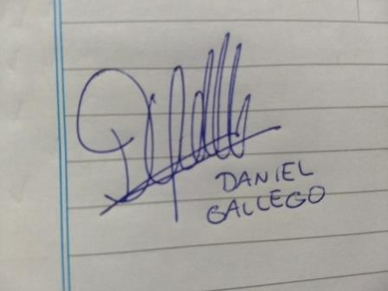

- FIRMA DEL DIRECTOR DE LA CARRERA

